PIC-TETRIS

Si bien el cásico de todos los tiempos es el PONG, el TETRIS es clásico, pero es contemporáneo al mismo tiempo. Hoy día se lo puede encontrar en versiones 3D para potentes PC's, versiones para Macintosh, reducidas versiones para Palm Pilots e incluso en sistemas del tipo GameBoy. Todo un pionero de la multiplataforma.
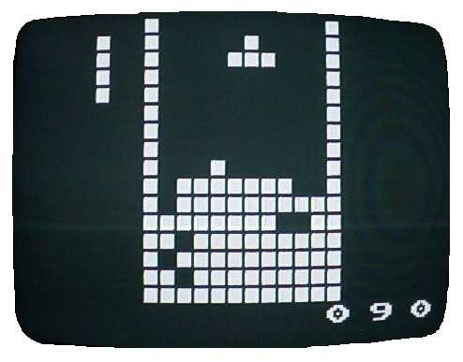
El juego funciona en un PIC16F84 a 12MHz, generando el vídeo en tiempo real con sólo dos resistencias. La única diferencia electrónica, comparado con el PONG, es que PONG puede correr en un µC PIC16C84, pero TETRIS requiere mas memoria RAM (68 bytes, adicionales a los disponibles) por lo que sólo funciona en un µC PIC16F84. EL circuito electrónico en si es el mismo, por lo que puede emplearse la misma placa que para el PONG. El joystick 2 no actual en este juego.
El juego es muy simple. Es posible desplazar el bloque hacia los costados usando para ello las teclas IZQUIERDA y DERECHA, puede hacer caer el bloque bruscamente presionando la tecla ABAJO. Presionando el botón FUEGO hará rotar el bloque. Los bloques están cayendo todo el tiempo, primero parece lento, pero, mientras pasa el tiempo de juego, la velocidad de caída de los bloques se acelera. Y la música se acelera al ritmo de los bloques, SI!!!, escucho bien, hay música en el juego !, pero no espere gran cosa, porque no hay tanto tiempo de CPU para dedicar al sonido. Un amigo, Carl Henrik Grunditz, me ha ayudado mucho con el audio del juego. Actualmente él está pensando hacer el juego "Boulder Dash" con la misma electrónica del tetris y el pong. La música es una vieja melodía Rusa llamada "Karaboschka", que es una de las que sonaban en el tetris del gameboy.
El puntaje es mostrado en el ángulo inferior derecho de la pantalla, y el próximo bloque que vendrá se ve en el ángulo superior izquierdo. Sólo es posible obtener 999 puntos, luego de ello el juego termina. Es posible que hayan algunos "bugs" en el sistema, pero los iremos corrigiendo al tiempo.

Cód. Fuente | PAL | NTSC
Compilado | PAL | NTSC

